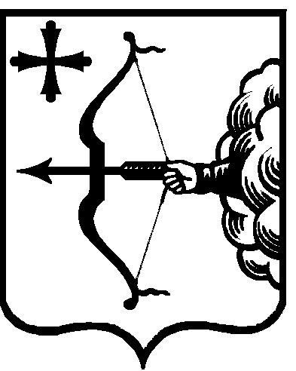

|  |  |  |  |  |
| --- | --- | --- | --- | --- |
| ПРАВИТЕЛЬСТВО КИРОВСКОЙ ОБЛАСТИ  ПОСТАНОВЛЕНИЕ | | | | |
| 03.08.2022 |  |  | № | 411-П |
| г. Киров | | | | |

О внесении изменений в постановление Правительства Кировской области от 20.02.2020 № 63-П

Правительство Кировской области ПОСТАНОВЛЯЕТ:

1. Внести в постановление Правительства Кировской области от 20.02.2020 № 63-П «Об утверждении Положения о заключении соглашений о мерах по социально-экономическому развитию и оздоровлению муниципальных финансов муниципальных районов (муниципальных округов и городских округов) Кировской области и Положения о заключении соглашений о мерах по социально-экономическому развитию и оздоровлению муниципальных финансов поселений Кировской области» следующие изменения:

1.1. Внести изменение в пункт 1.3 раздела 1 «Общие положения» Положения о заключении соглашений о мерах по социально-экономическому развитию и оздоровлению муниципальных финансов муниципальных районов (муниципальных округов и городских округов) Кировской области, утвержденного вышеуказанным постановлением, изложив подпункт 1.3.13 в следующей редакции:

«1.3.13. Установление моратория на установление налоговых льгот (пониженных ставок по налогам) для муниципальных округов и городских округов, за исключением инвестиционных налоговых льгот (данный показатель не учитывается при проведении оценки выполнения обязательств, предусмотренных соглашением, по итогам 2022 года)».

* 1. Внести изменение в пункт 1.3 раздела 1 «Общие положения» Положения о заключении соглашений о мерах по социально-экономическому развитию и оздоровлению муниципальных финансов поселений Кировской области, утвержденного вышеуказанным постановлением, изложив подпункт 1.3.9 в следующей редакции:

«1.3.9. Установление моратория на установление налоговых льгот (пониженных ставок по налогам), за исключением инвестиционных налоговых льгот (данный показатель не учитывается при проведении оценки выполнения обязательств, предусмотренных соглашением, по итогам 2022 года)».

1. Настоящее постановление вступает в силу после его официального опубликования и распространяется на правоотношения, возникшие с 01.01.2022.

Председатель Правительства

Кировской области А.А. Чурин